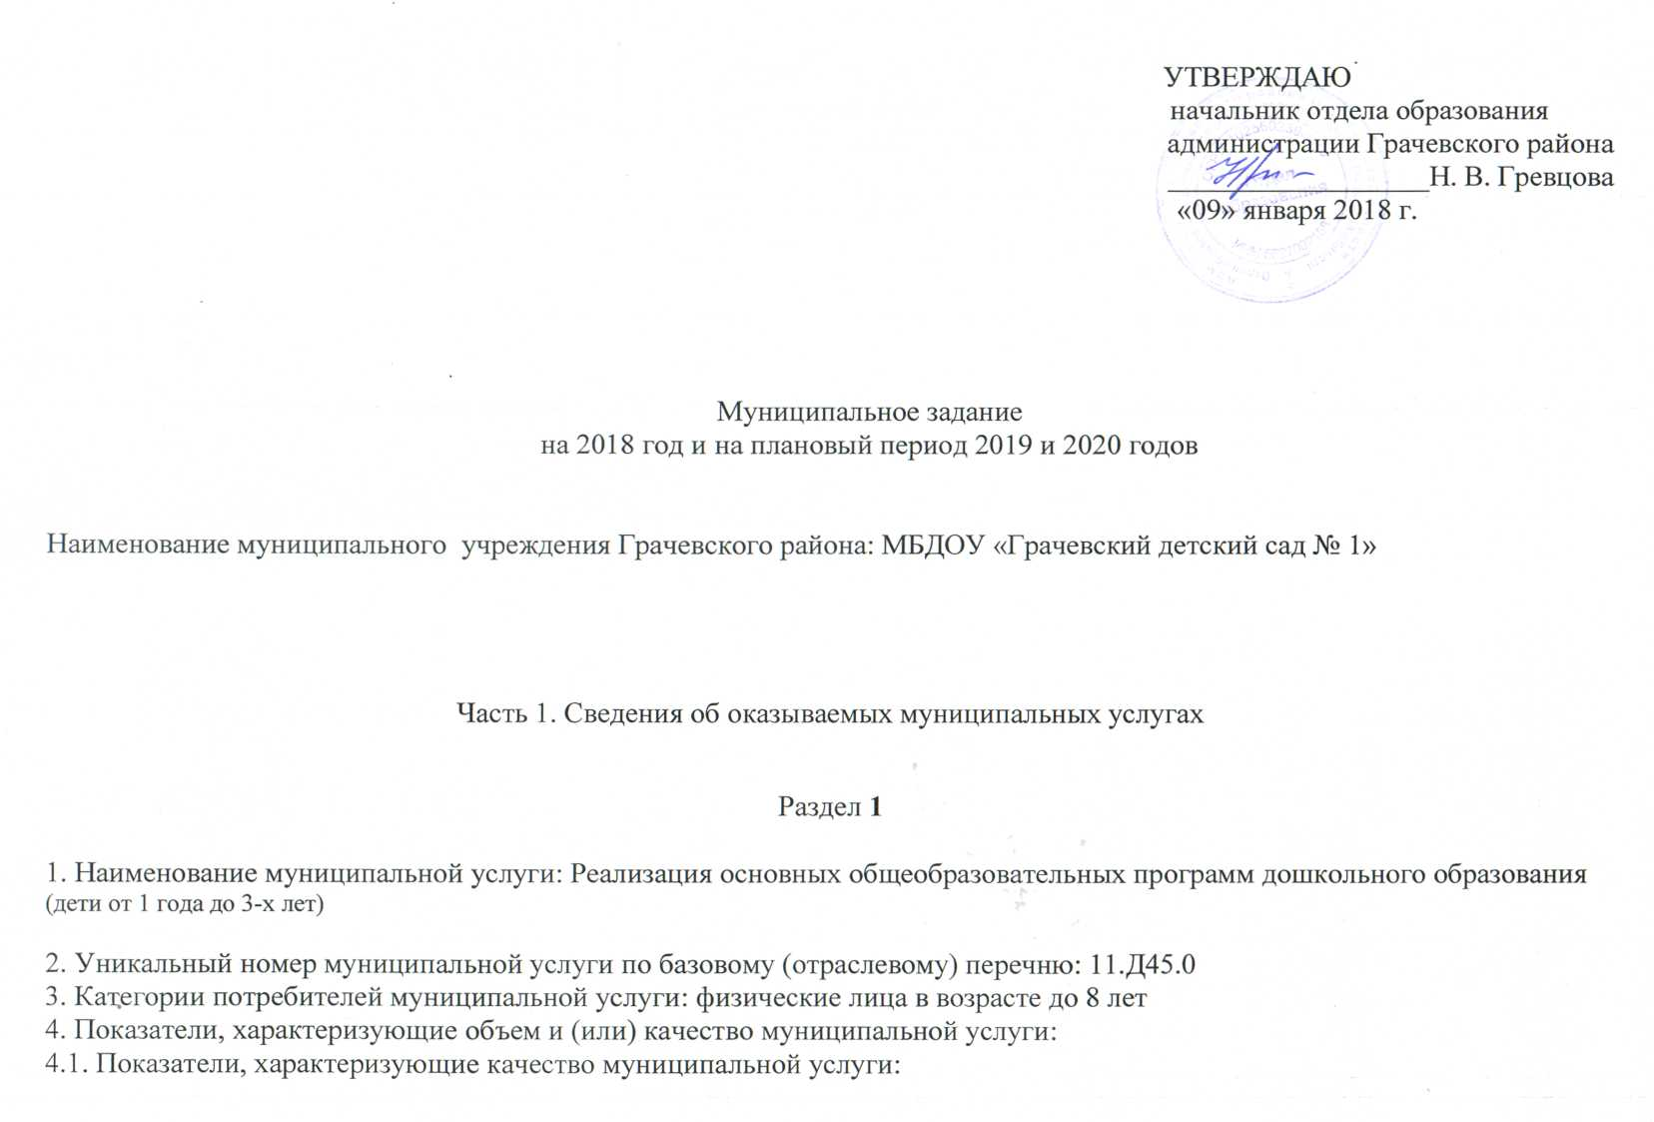

№ п/п | Показатели качества муниципальной услуги |  |  |  | Значения показателей качества муниципальной услуги
 | наименование показателя | единица изм-я | формула расчета показателя | примечание | 2018 год | 2019 год | 2020 год
1 | 2 | 3 | 4 | 5 | 6 | 7 | 8
1. | Общий уровень укомплектованности педагогическим персоналом в соответствии с установленными требованиями к квалификации и образованию | % | $У= Пс/По*100$,  где У – общий уровень укомплектованности педагогическим персоналом в соответствии с установленными требованиями к квалификации и образованию;  Пс – численность основного персонала, соответствующего установленным требованиями к квалификации и образованию;  По – общая численность основного персонала | к основному персоналу относятся – воспитатель, музыкальный работник | 100 | 100 | 100
2. | Уровень посещаемости дошкольного образовательного учреждения | человеко-день | УП = Кт. / Сч.,  где УП – уровень посещаемости;  Кт. – общее количество дето-дней за отчетный период (по табелю посещаемости);  Сч –среднесписочная численность детей за отчетный период | показатель рассчитывается нарастающим итогом | 172 | 172 | 172
3. | Удовлетворенность родителей качеством предоставляемой услуги | % | У = Оу/О*100,  где У – удовлетворенность родителей качеством услуги;  Оу – число опрошенных, удовлетворенных услугой дошкольного образования;  О – общее число респондентов | показатель рассчитывается и отражается в отчете в соответствии с результатами опросов за 6 месяцев, за год | 90 | 90 | 90
Допустимые (возможные) отклонения от установленных показателей качества муниципальной услуги, в пределах которых муниципальное задание считается выполненным (процентов): 5%
4.2. Показатели, характеризующие объем муниципальной услуги:
№ п/п | Показатель объема муниципальной услуги |  |  | Значение показателя объема муниципальной услуги |  |  | Среднегодовой размер платы (цена, тариф)
 | наименование показателя | единица измерения | Формула расчета показателя | 2018 год | 2019 год | 2020 год | 2018 год | 2019 год | 2020 год
1 | 2 | 3 | 4 | 5 | 6 | 7 | 8 | 9 | 10
1. | Число обучающихся | человек | ЧД = ∑(СЧ 1+ СЧ 2 +…+ СЧ n) / Ч м,  где ЧД – число детей;  СЧ – средняя списочная численность детей за каждый месяц отчетного периода;  Ч м – число месяцев в отчетном периоде.  СЧ = ∑(Ч 1 + Ч 2 +…+ Ч n) / Ч д  где СЧ – средняя списочная численность детей за месяц;  Ч – списочная численность детей за каждый день месяца;  Ч д – число рабочих дней в месяце | 37 | 40 | 40

Допустимые (возможные) отклонения от установленных показателей объема муниципальной услуги, в пределах которых муниципальное задание считается выполненным (процентов): 5%
5. Нормативные правовые акты, устанавливающие размер платы (цену, тариф) либо порядок ее (его) установления:
№ п/п | Нормативный правовой акт
 | вид | принявший орган | дата | номер | наименование
1 | 2 | 3 | 4 | 5 | 6
1.
Муниципальная услуга «Реализация основных общеобразовательных программ дошкольного образования» оказывается бесплатно.
6. Порядок оказания муниципальной услуги:
Федеральный закон от 29 декабря 2012г. № 273-ФЗ «Об образовании в Российской Федерации»
Закон Оренбургской области от 06 сентября 2013 г. № 1698/506-V-03 « ОБ образовании в Оренбургской области»
Постановление администрации Грачевского района от 31.08.2015 № 565-п «О порядке формирования и финансового обеспечения муниципальных заданий на оказание муниципальных услуг (выполнение работ) в отношении муниципальных учреждений Грачевского района»
Приказ отдела образования администрации Грачевского района от 25.12.2017 № 282 «Об утверждении перечня муниципальных услуг на 2018 год и плановый период 2019-2020 годы»
6.2. Порядок информирования потенциальных потребителей муниципальной услуги:

№ п/п | Способ информирования | Состав размещаемой информации | Частота обновления информации
1 | 2 | 3 | 4
1. | СМИ, интернет (сайт организации) | Информация о результатах выполнения муниципального задания | ежеквартально
2. | Информационные стенды | Официальные и иные документы о деятельности организации | 1 раз в месяц
3. | Родительские собрания | Информация о результатах выполнения муниципального задания | 1 раз в квартал

Раздел 2

1. Наименование муниципальной услуги: присмотр и уход (дети от 1 года до 3-х лет)
2. Уникальный номер муниципальной услуги по базовому (отраслевому) перечню: 11.785.0
3. Категории потребителей муниципальной услуги: физические лица
4. Показатели, характеризующие объем и (или) качество муниципальной услуги:
4.1. Показатели, характеризующие качество муниципальной услуги:

№ п/п | Показатели качества муниципальной услуги |  |  | Значения показателей качества муниципальной услуги
 | наименование показателя | единица изм-я | Формула расчета показателя | 2017 год | 2018 год | 2019 год
1 | 2 | 3 | 4 | 5 | 6 | 7
1. | Соответствие помещений, где оказывается услуга, действующим санитарно-эпидемиологическим и противопожарным требованиям | % | СП=Кс / Ко * 100  где СП – соответствие помещений действующим требованиям;  Кс – количество помещений, где оказывается услуга, соответствующих действующим санитарно-эпидемиологическим и противопожарным требованиям;  Ко – общее количество помещений, где оказывается услуга | 100 | 100 | 100
2. | Соблюдение рациона питания | % |  | 100 | 100 | 100
3. | Отсутствие детского травматизма | % | Т = Кт / Ко * 100  где Т – отсутствие детского травматизма;  Кт – количество воспитанников, получивших в отчетном периоде травмы;  Ко – общее количество воспитанников ДОУ | 100 | 100 | 100

Допустимые (возможные) отклонения от установленных показателей качества муниципальной услуги, в пределах которых муниципальное задание считается выполненным (процентов): 5%

4.2. Показатели, характеризующие объем муниципальной услуги:

№ п/п | Показатель объема муниципальной услуги |  |  | Значение показателя объема муниципальной услуги |  |  | Среднегодовой размер платы (цена, тариф)
 | наименование показателя | единица изм-я | Формула расчета показателя | 2018 год | 2019 год | 2020 год | 2018 год | 2019 год | 2020 год
1 | 2 | 3 | 4 | 5 | 6 | 7 | 8 | 9 | 10
1. | Число детей | человек | ЧД = ∑(СЧ 1+ СЧ 2 +…+ СЧ n) / Ч м,  где ЧД – число детей;  СЧ – средняя списочная численность детей за каждый месяц отчетного периода;  Ч м – число месяцев в отчетном периоде.  СЧ = ∑(Ч 1 + Ч 2 +…+ Ч n) / Ч д  где СЧ – средняя списочная численность детей за месяц;  Ч – списочная численность детей за каждый день месяца;  Ч д – число рабочих дней в месяце | 37 | 40 | 40

Допустимые (возможные) отклонения от установленных показателей объема муниципальной услуги, в пределах которых муниципальное задание считается выполненным (процентов): 5%
5. Нормативные правовые акты, устанавливающие размер платы (цену, тариф) либо порядок ее (его) установления:

№ п/п | Нормативный правовой акт
 | вид | принявший орган | дата | номер | наименование
1 | 2 | 3 | 4 | 5 | 6
6. Порядок оказания муниципальной услуги
Федеральный закон от 29 декабря 2012г. № 273-ФЗ «Об образовании в Российской Федерации»
Закон Оренбургской области от 06 сентября 2013 г. № 1698/506-V-03 « ОБ образовании в Оренбургской области»
Постановление администрации Грачевского района от 31.08.2015 № 565-п «О порядке формирования и финансового обеспечения муниципальных заданий на оказание муниципальных услуг (выполнение работ) в отношении муниципальных учреждений Грачевского района»
Приказ отдела образования администрации Грачевского района от 25.12.2017 № 282 «Об утверждении перечня муниципальных услуг на 2018 год и плановый период 2019-2020 годы»
6.2. Порядок информирования потенциальных потребителей муниципальной услуги:

№ п/п | Способ информирования | Состав размещаемой информации | Частота обновления информации
1 | 2 | 3 | 4
1. | СМИ, интернет (сайт организации) | Информация о результатах выполнения муниципального задания | ежеквартально
2. | Информационные стенды | Официальные и иные документы о деятельности организации | 1 раз в месяц
3. | Родительские собрания | Информация о результатах выполнения муниципального задания | 1 раз в квартал

Раздел 3

1. Наименование муниципальной услуги: Реализация основных общеобразовательных программ дошкольного образования (дети от 3 до 8 лет)
2. Уникальный номер муниципальной услуги по базовому (отраслевому) перечню: 11.Д45.0
3. Категории потребителей муниципальной услуги: физические лица в возрасте до 8 лет
4. Показатели, характеризующие объем и (или) качество муниципальной услуги:
4.1. Показатели, характеризующие качество муниципальной услуги:

№ п/п | Показатели качества муниципальной услуги |  |  |  | Значения показателей качества муниципальной услуги
 | наименование показателя | единица изм-я | формула расчета показателя | примечание | 2018 год | 2019 год | 2020 год
1 | 2 | 3 | 4 | 5 | 6 | 7 | 8
1. | Общий уровень укомплектованности педагогическим персоналом в соответствии с установленными требованиями к квалификации и образованию | % | $У= Пс/По*100$,  где У – общий уровень укомплектованности педагогическим персоналом в соответствии с установленными требованиями к квалификации и образованию;  Пс – численность основного персонала, соответствующего установленным требованиями к квалификации и образованию;  По – общая численность основного персонала | к основному персоналу относятся – воспитатель, музыкальный работник | 100 | 100 | 100
2. | Уровень посещаемости дошкольного образовательного учреждения | человеко-день | УП = Кт. / Сч.,  где УП – уровень посещаемости;  Кт. – общее количество дето-дней за отчетный период (по табелю посещаемости);  Сч –среднесписочная численность детей за отчетный период | показатель рассчитывается нарастающим итогом | 172 | 172 | 172
3. | Доля детей, принявших участие в соревнованиях, конкурсах различного уровня, в общей численности воспитанников ДОУ в возрасте, старше 3-х лет | % | Д = Ду/До*100,  где Д – число детей, принявших участие в соревнованиях, конкурсах различного уровня, в общей численности воспитанников ДОУ в возрасте, старше 3-х лет ;  Ду – число детей принявших участие;  До – общее число детей ДОУ старше 3-х лет |  | 45 | 45 | 45
4. | Удовлетворенность родителей качеством предоставляемой услуги | % | У = Оу/О*100,  где У – удовлетворенность родителей качеством услуги;  Оу – число опрошенных, удовлетворенных услугой дошкольного образования;  О – общее число респондентов | показатель рассчитывается и отражается в отчете в соответствии с результатами опросов за 6 месяцев, за год | 90 | 90 | 90
Допустимые (возможные) отклонения от установленных показателей качества муниципальной услуги, в пределах которых муниципальное задание считается выполненным (процентов): 5%
4.2. Показатели, характеризующие объем муниципальной услуги:
№ п/п | Показатель объема муниципальной услуги |  |  | Значение показателя объема муниципальной услуги |  |  | Среднегодовой размер платы (цена, тариф)
 | наименование показателя | единица изм-я | Формула расчета показателя | 2018 год | 2019 год | 2020 год | 2018 год | 2019 год | 2020 год
1 | 2 | 3 | 4 | 5 | 6 | 7 | 8 | 9 | 10
1. | Число детей | человек | ЧД = ∑(СЧ 1+ СЧ 2 +…+ СЧ n) / Ч м,  где ЧД – число детей;  СЧ – средняя списочная численность детей за каждый месяц отчетного периода;  Ч м – число месяцев в отчетном периоде.  СЧ = ∑(Ч 1 + Ч 2 +…+ Ч n) / Ч д  где СЧ – средняя списочная численность детей за месяц;  Ч – списочная численность детей за каждый день месяца;  Ч д – число рабочих дней в месяце | 218 | 218 | 218

Допустимые (возможные) отклонения от установленных показателей объема муниципальной услуги, в пределах которых муниципальное задание считается выполненным (процентов): 5%
5. Нормативные правовые акты, устанавливающие размер платы (цену, тариф) либо порядок ее (его) установления:
Услуга предоставляется бесплатно.
6. Порядок оказания муниципальной услуги
6.1. Нормативные правовые акты, регулирующие порядок оказания муниципальной услуги
Федеральный закон от 29 декабря 2012г. № 273-ФЗ «Об образовании в Российской Федерации»
Закон Оренбургской области от 06 сентября 2013 г. № 1698/506-V-03 « ОБ образовании в Оренбургской области»
Постановление администрации Грачевского района от 31.08.2015 № 565-п «О порядке формирования и финансового обеспечения муниципальных заданий на оказание муниципальных услуг (выполнение работ) в отношении муниципальных учреждений Грачевского района»
Приказ отдела образования администрации Грачевского района от 25.12.2017 № 282 «Об утверждении перечня муниципальных услуг на 2018 год и плановый период 2019-2020 годы»
6.2. Порядок информирования потенциальных потребителей муниципальной услуги:

№ п/п | Способ информирования | Состав размещаемой информации | Частота обновления информации
1 | 2 | 3 | 4
1. | СМИ, интернет (сайт организации) | Информация о результатах выполнения муниципального задания | ежеквартально
2. | Информационные стенды | Официальные и иные документы о деятельности организации | 1 раз в месяц
3. | Родительские собрания | Информация о результатах выполнения муниципального задания | 1 раз в квартал
Раздел 4

1. Наименование муниципальной услуги: присмотр и уход (дети от 3 до 8 лет)
2. Уникальный номер муниципальной услуги по базовому (отраслевому) перечню: 11.785.0
3. Категории потребителей муниципальной услуги: физические лица
4. Показатели, характеризующие объем и (или) качество муниципальной услуги:

4.1. Показатели, характеризующие качество муниципальной услуги:

№ п/п | Показатели качества муниципальной услуги |  |  | Значения показателей качества муниципальной услуги
 | наименование показателя | единица изм-я | Формула расчета показателя | 2017 год | 2018 год | 2019 год
1 | 2 | 3 | 4 | 5 | 6 | 7
1. | Соответствие помещений, где оказывается услуга, действующим санитарно-эпидемиологическим и противопожарным требованиям | % | СП=Кс / Ко * 100  где СП – соответствие помещений действующим требованиям;  Кс – количество помещений, где оказывается услуга, соответствующих действующим санитарно-эпидемиологическим и противопожарным требованиям;  Ко – общее количество помещений, где оказывается услуга | 100 | 100 | 100
2. | Соблюдение рациона питания | % |  | 100 | 100 | 100
3. | Отсутствие детского травматизма | % | Т = Кт / Ко * 100  где Т – отсутствие детского травматизма;  Кт – количество воспитанников, получивших в отчетном периоде травмы;  Ко – общее количество воспитанников ДОУ | 100 | 100 | 100

Допустимые (возможные) отклонения от установленных показателей качества муниципальной услуги, в пределах которых муниципальное задание считается выполненным (процентов): 5%

4.2. Показатели, характеризующие объем муниципальной услуги:
№ п/п | Показатель объема муниципальной услуги |  |  | Значение показателя объема муниципальной услуги |  |  | Среднегодовой размер платы (цена, тариф)
 | наименование показателя | единица изм-я | Формула расчета показателя | 2018 год | 2019 год | 2020 год | 2018 год | 2019 год | 2020 год
1 | 2 | 3 | 4 | 5 | 6 | 7 | 8 | 9 | 10
1. | Число детей | человек | ЧД = ∑(СЧ 1+ СЧ 2 +…+ СЧ n) / Ч м,  где ЧД – число детей;  СЧ – средняя списочная численность детей за каждый месяц отчетного периода;  Ч м – число месяцев в отчетном периоде.  СЧ = ∑(Ч 1 + Ч 2 +…+ Ч n) / Ч д  где СЧ – средняя списочная численность детей за месяц;  Ч – списочная численность детей за каждый день месяца;  Ч д – число рабочих дней в месяце | 218 | 218 | 218

Допустимые (возможные) отклонения от установленных показателей объема муниципальной услуги, в пределах которых муниципальное задание считается выполненным (процентов): 5%
5. Нормативные правовые акты, устанавливающие размер платы (цену, тариф) либо порядок ее (его) установления:

№ п/п | Нормативный правовой акт
 | вид | принявший орган | дата | номер | наименование
1 | 2 | 3 | 4 | 5 | 6
6. Порядок оказания муниципальной услуги
Федеральный закон от 29 декабря 2012г. № 273-ФЗ «Об образовании в Российской Федерации»
Закон Оренбургской области от 06 сентября 2013 г. № 1698/506-V-03 « ОБ образовании в Оренбургской области»
Постановление администрации Грачевского района от 31.08.2015 № 565-п «О порядке формирования и финансового обеспечения муниципальных заданий на оказание муниципальных услуг (выполнение работ) в отношении муниципальных учреждений Грачевского района»
Приказ отдела образования администрации Грачевского района от 25.12.2017 № 282 «Об утверждении перечня муниципальных услуг на 2018 год и плановый период 2019-2020 годы»
6.2. Порядок информирования потенциальных потребителей муниципальной услуги:
№ п/п | Способ информирования | Состав размещаемой информации | Частота обновления информации
1 | 2 | 3 | 4
1. | СМИ, интернет (сайт организации) | Информация о результатах выполнения муниципального задания | ежеквартально
2. | Информационные стенды | Официальные и иные документы о деятельности организации | 1 раз в месяц
3. | Родительские собрания | Информация о результатах выполнения муниципального задания | 1 раз в квартал

Часть 3. Прочие сведения о муниципальном задании

1. Основания для досрочного прекращения выполнения муниципального задания
- реорганизация или ликвидация образовательной организации;
- отсутствие лицензии на право осуществления образовательной деятельности.
2. Порядок контроля за выполнением муниципального задания

№ п/п | Форма контроля | Периодичность | Орган исполнительной власти Грачевского района, осуществляющий контроль за выполнением муниципального задания
1 | 2 | 3 | 4
1. | Анализ выполнения муниципального задания согласно предоставленного отчета за определенный период | 1 раз в квартал | Отдел образования администрации Грачевского района
2, | Проведение опроса родителей по вопросу удовлетворенности качеством предоставленных образовательных услуг | 1 раз в год | Отдел образования администрации Грачевского района
3. | Проверка целевого использования бюджетных средств, выделенных на обеспечение исполнения муниципального задания | 1 раз в год в соответствии с планом | МКУ «Централизованная бухгалтерия по обслуживанию учреждений образования»

